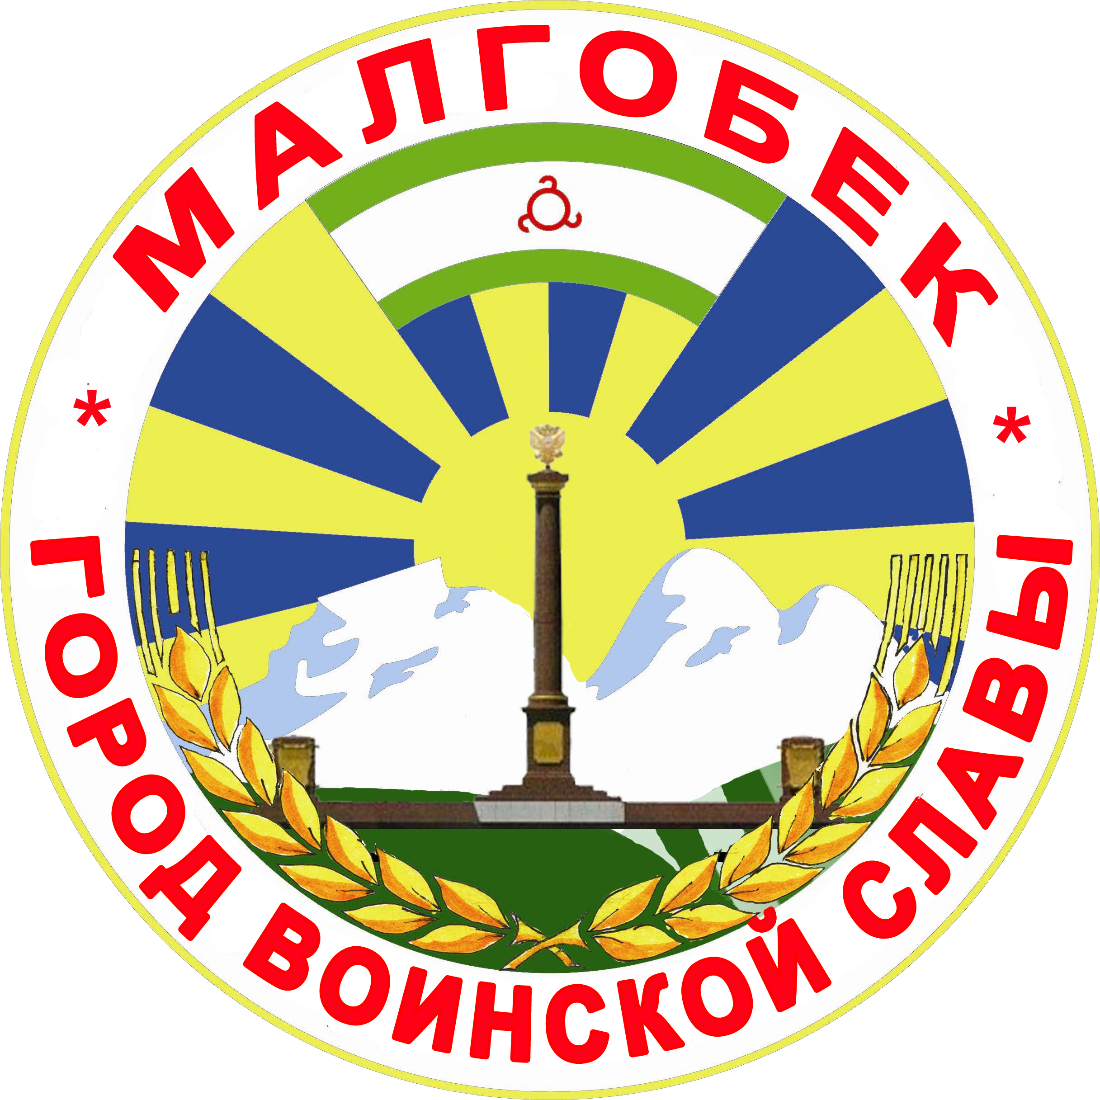
П

РЕСПУБЛИКА ИНГУШЕТИЯ

ГIАЛГIАЙ
РЕСПУБЛИКА

АДМИНИСТРАЦИЯ МО

Администрация

МО «ГОРОДСКОЙ ОКРУГ г. МАЛГОБЕК»
«МАГIАЛБИКА ГIАЛИЙ АДМИНИСТРАЦИ»

ул. Базоркина,47, г. Малгобек, 386302, тел.8(8734) 62-37-97; факс: 8(8734) 62-46-61; malgobek07@mail.ru

От_06.04_2016 г. № 56
На_________ от _____
Постановление

Об утверждении «Перечня должностей муниципальной службы
администрации МО «Городской округ г.Малгобек»
замещение которых связано с коррупционными рисками, на которые распространяются ограничения статьи 12 Федерального закона от 25.12.2008 №273-ФЗ «О противодействии коррупции», и при замещении которых муниципальные служащие администрации МО «Городской округ г.Малгобек» обязаны представлять сведения о своих доходах, расходах, об имуществе и обязательствах имущественного характера, а также сведения о доходах, расходах, об имуществе и обязательствах имущественного характера своих супруги (супруга) и несовершеннолетних детей и Перечня наиболее коррупционно опасных сфер деятельности администрации
МО «Городской округ г.Малгобек»

Руководствуясь статьей 12 Федерального закона от 25.12.2008г. №273-ФЗ «О противодействии коррупции», Указом Президента Российской Федерации от 21.07.2010г. №925 «О мерах по реализации отдельных положений Федерального закона «О противодействии коррупции», Федеральным законом от 02.03.2007г.№25-ФЗ «О муниципальной службе в Российской Федерации», в соответствии с Указом Президента Российской Федерации от 08.03.2015 №120 «О некоторых вопросах противодействия коррупции» и в связи с изменениями в штатном расписании,
1. Утвердить прилагаемые:
1.1.Перечень должностей муниципальной службы администрации МО «Городской округ г.Малгобек», замещение которых связано с коррупционными рисками, на которые распространяются ограничения статьи 12 Федерального закона от 25.12.2008 №273-ФЗ «О противодействии коррупции», и при замещении которых муниципальные служащие администрации МО «Городской округ г.Малгобек» обязаны представлять сведения о своих доходах, расходах, об имуществе и обязательствах имущественного характера, а также сведения о доходах, расходах, об имуществе и обязательствах имущественного характера своих супруги (супруга) и несовершеннолетних детей.
1.2.Перечень наиболее коррупционно опасных сфер деятельности администрации МО «Городской округ г.Малгобек».
2.Отделу общей и кадровой работы ознакомить с настоящим постановлением муниципальных служащих, замещающих должности муниципальной службы, включенные в вышеупомянутый Перечень.
3.Считать утратившим силу распоряжение №196 от 22.09.2015г.

Глава МО «Городской округ г.Малгобек» М.Евлоев

УТВЕРЖДЕНО
постановлением Главы МО
«Городской округ г.Малгобек»
«_56__» ___06.04.___ 2016г.

Перечень
наиболее коррупционно опасных сфер деятельности администрации
МО «Городской округ г.Малгобек»

Наиболее коррупционно опасными сферами деятельности администрации МО
«Городской округ г.Малгобек» являются:
- осуществление постоянно, временно или в соответствии со специальными полномочиями функций представителя нанимателя власти либо организационно-распорядительных или административно-хозяйственных функций;
- осуществление контрольных и надзорных мероприятий;
- подготовку и принятие решений о распределении бюджетных ассигнований, субсидий, межбюджетных трансфертов, а также распределение ограниченного ресурса (квоты, участки и др.);
- управление муниципальным имуществом;
- осуществление государственных закупок либо выдачу лицензий и разрешений;
- хранение и распределение материально-технических ресурсов;
- предоставление муниципальных услуг гражданам и организациям.

ПРИЛОЖЕНИЕ
к постановлению администрации
МО «Городской округ г.Малгобек
«_56__» ___06.04.___ 2016г.

ПЕРЕЧЕНЬ

должностей муниципальной службы администрации МО «Городской округ г.Малгобек, замещение которых связано с коррупционными рисками, на которые распространяются ограничения статьи 12 Федерального закона
от 25.12.2008 №273-ФЗ "О противодействии коррупции",
и при замещении которых муниципальные служащие администрации МО «Городской округ г.Малгобек обязаны представлять сведения о своих доходах, расходах, об имуществе и обязательствах имущественного характера, а также сведения о доходах, расходах, об имуществе и обязательствах имущественного характера своих супруги (супруга) и несовершеннолетних детей.

1.Заместители Главы администрации МО «Городской округ г.Малгобек» (3);
2.Управделами администрации МО «Городской округ г.Малгобек»;
3.Начальник отдела учета и отчетности;
4.Главный специалист отдела учета и отчетности;
5.Начальник отдела по социальным вопросам;
6.Специалист отдела по социальным вопросам (постановка на учет на улучшение жилищно-бытовых условий);
7.Начальник отдела архитектуры, градостроительства и производственных отраслей;
8.Главные специалисты отдела архитектуры, градостроительства и производственных отраслей (2);
9.Ведущие специалист отдела архитектуры, градостроительства и производственных отраслей (2);
10.Начальник отдела имущественных и земельных отношений;
11.Главный специалист отдела земельных и имущественных отношений;
12.Специалисты отдела земельных и имущественных отношений (2);
13.Начальник отдела экономики и прогнозирования;
14.Главные специалисты отдела экономики и прогнозирования (2);
15.Начальник отдела опеки и попечительства;
16.Ведущий специалист отдела опеки и попечительства;
17.Ведущий специалист отдела опеки и попечительства (архив);
18.Начальник отдела правовой работы и похозяйственного учета (юрист);
19.Ведущий специалист отдела правовой работы и похозяйственного учета (выдача справок и ведение похозяйственного учета);
20.Ведущие специалисты сектора по работе с оползневой зоной (2).

